SOLUCIONES FINANCIERAS DEL IESS

CREDITOS QUIROGRAFARIOS

**Pensiones alimenticias**

  
  
  
Préstamo Quirografario destinado a todos los afiliados y jubilados que deban cumplir con sus obligaciones de pago de pensiones alimenticias.  
  
El desembolso se realiza en la cuenta del beneficiario con la patria potestad una vez aprobado el préstamo.  
  
Para el otorgamiento del crédito se toma en cuenta los requisitos de aportación y de calificación de un préstamo quirografario de tipo “Normal” más los requisitos específicos de este producto.  
  
**Requisitos del Préstamo**  
  
Al momento de solicitar el préstamo se debe contar con los datos personales del/la beneficiario/a con patria potestad:

* Número de cédula de Identidad.
* Nombres y Apellidos.
* Nombre de el/los menores.
* Datos de la Institución financiera donde se depositará el valor del préstamo **(Registro que consta en la providencia del juez o acta de mediación)**:
  1. - Nombre de la Institución Financiera
  2. - Número de Cuenta
  3. - Tipo de Cuenta
* Número de causa.
* Número de Kardex.
* Número de Juzgado.
* Provincia donde se desarrolla el juicio.
* Ciudad donde se desarrolla el juicio.

**Nota:**Estos datos serán ingresados en el[sistema web de préstamos](https://pq.biess.fin.ec/pq-concesion-web/pages/concesion/roles.jsf). Una vez culminado el proceso de solicitud, se deberá **IMPRIMIR** el **“Formulario de autorización de transferencia de fondos”**, el cual tendrá que estar suscrito tanto por el titular del crédito como por el beneficiario con patria potestad.  
  
  
**Requisitos de Aprobación**  
  
El afiliado o jubilado podrá solicitar la aprobación de la solicitud del préstamo en estado*“Pendiente de Confirmación”*de manera virtual enviando los documentos al correo electrónico [aprobacionespq@biess.fin.ec](mailto:aprobacionespq@biess.fin.ec)o de forma presencial en cualquier punto de atención a nivel nacional del Biess.

**Documentos de aprobación:**

* Formulario de autorización de transferencias de fondos (suscrito tanto por el titular del crédito como por el beneficiario con patria potestad).
* Providencia del Juez o acta de mediación.
* Certificado bancario del beneficiario con patria potestad.
* Fotografía del titular sosteniendo la cédula junto al rostro (aplica cuando se envía mediante correo electrónico).
* Cédula de identidad original.

 Préstamo Quirografario es destinado para que los afiliados, jubilados y pensionistas, sujetos de crédito, puedan obtener recursos para solventar sus necesidades de consumo.  
  
  
**Ventajas competitivas**

* Crédito de consumo al interés más bajo del mercado.
* Calificación automática en línea.

**Financiamiento destinado para:**

* Pago de deuda
* Compra vehículo
* Gasto para viajes
* Inversión para educación (propia o familiares)
* Adquisición de enseres domésticos
* Gastos de salud
* Arreglo de vivienda

**¿Quiénes aplican?**

[**Solicitar préstamo**](https://pq.biess.fin.ec/pq-concesion-web/pages/concesion/roles.jsf)

* [**Afiliados**](https://www.biess.fin.ec/quirografarios/credito-inmediato#afiliados)
* [**Jubilados**](https://www.biess.fin.ec/quirografarios/credito-inmediato#jubilados)

**Requisitos de aportación**

* Acreditar una fuente de re-pago estable, proporcional y compatible con el préstamo solicitado, consistente en el salario y/o remuneración reportado al IESS o la pensión que perciba menos retenciones judiciales si las hubiera.
* El afiliado podrá solicitar como monto de su Préstamo Quirografario hasta el 95% acumulados en sus fondos de reserva y/o cesantía.
* Encontrarse al día en sus  obligaciones con el IESS o Biess.

**Requisitos de calificación**

* Poseer garantías reales (fondos de reserva y/o cesantías) en el IESS.
* Tener mínimo 12 aportaciones.
* Ser un afiliado activo.
* Su empleador actual no debe pertenecer al seguro social campesino.
* No tener solicitud de cesantía en trámite.
* Su(s) empleador(res) no debe(n) estar en mora con el IESS.
* Tener una cuenta bancaria registrada y autorizada por el IESS.
* No constar con registro de fecha de fallecimiento en el IESS.
* No tener crédito en mora con el IESS o Biess.
* Si es empleador no tener obligaciones pendientes con el IESS.
* Validaciones Biess.
* No tener un crédito hipotecario en trámite.
* No tener gastos de instrumentación pendientes en solicitud de préstamos hipotecarios iniciada y no concluida.
* No tener comprobante pendiente de pago.
* No tener créditos quirografarios  en trámite.
* Tener créditos en liquidación.
* No tener crédito vigente con el IESS - anterior sistema HOST

**Condiciones de Financiamiento**  
  
**Monto y Financiamiento**

Dependiendo de su capacidad de pago (según su sueldo de aportación) podrá solicitar un monto de hasta 80 salarios básicos unificados del trabajador.

**Capacidad de endeudamiento y plazo del crédito**

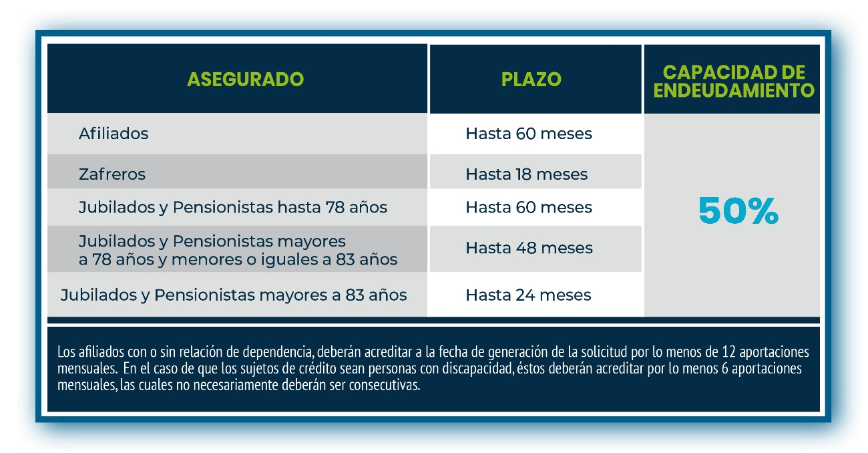

**Plazo Máximo**

* Hasta 60 meses (5 años)

**Tasa de Interés**La tasa de interés que se concederá al préstamo quirografario va desde el 6.5% y varía en función del plazo.  La tasa de interés de los créditos será reajustada semestralmente.  
  
**Sistema de Amortización**  
   
Los afiliados y jubilados pueden seleccionar en su solicitud de crédito el sistema de amortización que se aplicará a su crédito, en cual puede ser de cuotas fijas (Francés) o sistema de amortización de cuotas decrecientes (Alemán). [Más información](https://www.biess.fin.ec/files/documentos/prestamos-hipotecarios/2015-08-%20Afiche%20tablas%20de%20amortizacion.jpg)  
  
**Capacidad de Endeudamiento**  
El afiliado puede comprometer por concepto de dividendo mensual hasta el 50% de sus ingresos. En caso de aportaciones simultaneas para obtener el promedio, se sumarán los salarios de aportación de las empresas en las que cotiza el solicitante del crédito.

[**Solicitar préstamo**](https://pq.biess.fin.ec/pq-concesion-web/pages/concesion/roles.jsf)

**Novación del Préstamo**  
Puede solicitar la novación de su Préstamo Quirografario (de acuerdo a su capacidad de endeudamiento), para ello se extingue el préstamo original y se genera uno nuevo y será aplicable cuando el préstamo original tenga cancelado como mínimo el 25% del total de dividendos.

Información  Si requiere información puede escribirnos con sus datos y el detalle de su consulta o requerimietno a través del siguiente [link](https://reclamos.biess.fin.ec/reclamos_biess_web/web/gestion/reclamo.xhtml) o llamarnos a nuestra línea gratuita 1800-Biess7 (1800-243777)

AFILIADOS JUBILADOS CREDITOS HIPOTECARIOS

**Requisitos de jubilación**  
•  Encontrarse en goce de pensión otorgada por el IESS, para el caso de jubilados y pensionistas.  
•  Encontrarse al día en sus  obligaciones con el IESS o Biess.  
  
**Requisitos de Calificación**•  Tener una cuenta bancaria registrada y autorizada por el IESS.  
•  No constar con registro de fecha de fallecimiento en el IESS.  
•  No tener crédito en mora con el IESS o Biess.  
•  Si es empleador no tener obligaciones pendientes con el IESS.  
•  No tener un crédito hipotecario con el Biess en trámite.  
•  No tener gastos de instrumentación pendientes en solicitud de préstamos hipotecarios iniciada y no concluida.

•  No tener comprobante pendiente de pago.

•  No tener créditos quirografarios  en trámite.

•  Tener créditos en liquidación.

•  No tener crédito vigente con el IESS - anterior sistema HOST

**Condiciones de Financiamiento**  
  
**Monto y Financiamiento**

El jubilado podrá solicitar un monto de hasta 80 salarios básicos unificados del trabajador dependiendo de su capacidad de pago.

**Capacidad de endeudamiento y plazo del crédito**



**Tasa de Interés**La tasa de interés que se concederá al préstamo quirografario varía en función del plazo.  
  
**Sistema de Amortización**  
  
Los afiliados y jubilados pueden seleccionar en su solicitud de crédito el sistema de amortización que se aplicará a su crédito, en cual puede ser de cuotas fijas (Francés) o sistema de amortización de cuotas decrecientes (Alemán). [Más información](https://www.biess.fin.ec/files/documentos/prestamos-hipotecarios/2015-08-%20Afiche%20tablas%20de%20amortizacion.jpg)

[**Solicitar préstamo**](https://pq.biess.fin.ec/pq-concesion-web/pages/concesion/roles.jsf)

**Novación del Préstamo**  
Puede solicitar la novación de su Préstamo Quirografario (de acuerdo a su capacidad de endeudamiento), para ello se extingue el préstamo original y se genera uno nuevo y será aplicable cuando el préstamo original tenga cancelado como mínimo el 25% del total de dividendos.

Información  Si requiere información puede escribirnos con sus datos y el detalle de su consulta o requerimietno a través del siguiente [link](https://reclamos.biess.fin.ec/reclamos_biess_web/web/gestion/reclamo.xhtml) o llamarnos a nuestra línea gratuita 1800-Biess7 (1800-243777)